苏南阳光城置业（苏州）有限公司建商务金融、批发零售、住宿餐饮等用房项目
环境影响报告书
（简 本）

建设单位：苏南阳光城置业（苏州）有限公司
评价单位：中晟环保科技开发投资有限公司
证书编号：国环评证乙字第1006号
2014年3月

本简本内容由中晟环保科技开发投资有限公司编制，并经苏南阳光城置业（苏州）有限公司确认同意提供给环保主管部门作苏南阳光城置业（苏州）有限公司建商务金融、批发零售、住宿餐饮等用房项目环境影响评价审批受理信息公开。苏南阳光城置业（苏州）有限公司、中晟环保科技开发投资有限公司对简本文本内容的真实性、与环评文件全本内容的一致性负责。

目 录

1建设项目概况 1
1.1建设项目的地点及相关背景 1
1.2建设项目主要建设内容、生产工艺、生产规模、建设周期和投资等 2
1.3建设项目的选址依据 3
2建设项目周边环境现状 4
2.1项目所在地的环境现状和社会现状 4
2.2建设项目环境影响评价范围 4
3建设项目环境影响预测及拟采取的主要措施与效果 5
3.1污染物排放情况 5
3.2环境保护目标分布情况 16
3.3建设项目环境影响预测结果 17
3.4针对环境要素的污染防治措施 24
3.5外环境对本项目的影响分析 25
3.6环保措施技术、经济论证结果 26
3.7环境经济损益分析 27
4公众参与 27
4.1公开环境信息的次数、内容、方式等 27
4.2征求公众意见的范围、次数、形式等 28
4.3公众参与的组织形式 29
4.4公众意见归纳分析 29
5 环境影响评价结论 34
6 联系方式 34

1建设项目概况

1.1建设项目的地点及相关背景
苏南阳光城置业（苏州）有限公司建商务金融、批发零售、住宿餐饮等用房项目位于吴中经济开发区郭巷街道郭新东路南侧、尹山湖路西侧（南地块），2013年11月13日，福建阳光房地产开发有限公司在苏州市国土资源局举办的苏州市国有土地使用权拍卖会上取得了该地块的土地使用权，并于2013年11月13日签定了“国有建设用地使用权挂牌竞价成交确认书”，后经出让人苏州市国土资源局同意，该地块的土地使用权由福建阳光房地产开发有限公司变更为苏南阳光城置业（苏州）有限公司。“苏地2013-G-87号南地块”总占地面积为56083.7m²，用途为建设商务金融、批发零售、住宿餐饮等用房，规划用地性质为商住混合用地。
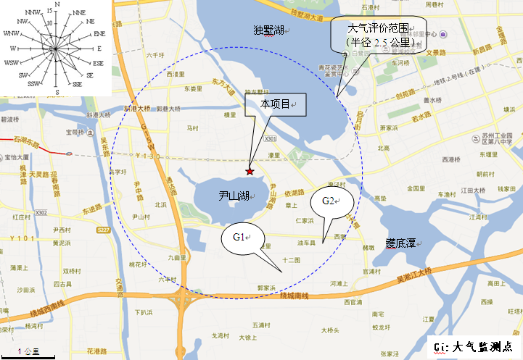
图1 项目地理位置图
为配合苏州市吴中区政府重点打造的尹山湖商圈建设，苏南阳光城置业（苏州）有限公司拟231772.7万元开发建设“苏地2013-G-87号南地块”，主要建设高层住宅、办公、商业及酒店等相关配套设施，总建筑面积为220690.1m²(其中计容建筑面积为168251.1m²)。苏州市吴中区发改委已发文同意该项目开展前期工作；苏州市规划局已出具了建设项目选址意见书、建设项目规划用地红线图、建设用地规划设计意见书；苏州市吴中区环保局已对该项目环境影响申报表出具了预审意见。
根据《中华人民共和国环境保护法》（1989）、《中华人民共和国环境影响评价法》以及《建设项目环境保护管理条例》（国务院98-253号令）的规定和建设项目环境影响评价分类管理名录的要求，该建设项目应编制环境影响报告书。中晟环保科技开发投资有限公司在接受委托后，在实地勘察、调研、收集和核实项目相关资料的基础上，编制了本环境影响报告书，供环境管理部门审查。

1.2建设项目主要建设内容、生产工艺、生产规模、建设周期和投资等
项目名称：苏南阳光城置业（苏州）有限公司建商务金融、批发零售、住宿餐饮等用房项目。
项目性质：新建。
建设单位：苏南阳光城置业（苏州）有限公司。
建设地点：苏州市吴中经济开发区郭新东路南侧、尹山湖路西侧（南地块）。
投资总额：231772.7万元，其中环保投资1500万元。
占地面积：56083.7m²，绿化面积11216.74m²。
建设规模：本项目总建筑面积220690.1m²。其中地上建筑面积168251.1m²(全为计容)、不计容建筑面积52439m²，总住宅户数540户。根据项目地块规划设计意见书，地块内商业业态以酒店、餐饮、娱乐、零售、超市等为主，其中酒店规划面积为31529.5m²，其余商业具体业态由未来入驻方决定。未来入驻的商业项目在入驻前必须向环保部门另行申报，餐饮及娱乐项目须满足相关法律法规条例要求后才可入驻，本项目预留餐饮烟道及隔油池等防治措施位置。
根据建设单位提供的设计方案，本项目地块主体工程包括32层商住楼3栋、30层商住楼1栋、2层商业楼3栋、3层（局部2层）商业楼3栋、3层办公楼16栋、18层办公楼1栋和19层（局部4层）酒店1栋。住宅计容建筑面积为64964.8m²，商业计容建筑面积共计35850.8m²，办公计容建筑面积共计33330m²，酒店计容建筑面积共计31529.5m²。本项目的商业楼功能包括餐饮、娱乐、零售、超市等，其中零售商业以中小型为主。其中4#和13#商业楼、2#SOHO办公楼底部四层的部分、3#商业楼和28号商业楼的部分可设置餐饮、娱乐等功能，预计餐饮娱乐总面积约为15000m²。酒店拟设置330间客房共330个床位，内部自带餐饮、娱乐内容。其余部分商业楼内不得设置餐饮、娱乐。配套公建建筑面积2576m²，包括社区居委用房400m²，商业物业管理用房484m²，住宅物业管理用房453m²，门卫40m²，垃圾房30m²，配套公变969m²，消防控制室200m²。另外还包括地下车库、道路工程、绿化工程、给排水工程、通风设施、消防设施、通讯工程等建设。
表1.2-1 本项目技术经济指标一览表
序号 | 项 目 |  |  | 单位 | 指 标 | 备注
1 | 总用地面积 |  |  | m² | 56083.7 | --
2 | 总建筑面积 |  |  | m² | 220690.1 | --
3 | 地上总建筑面积（计容） |  |  | m² | 168251.1 | --
3 | 其中 | 住宅建筑面积 |  | m² | 64964.8 | 4栋商住楼
3 | 其中 | 3层办公建筑面积 |  | m² | 15210 | 16栋3层办公楼
3 | 其中 | SOHO建筑面积 |  | m² | 18120 | 18层SOHO办公楼
3 | 其中 | 酒店建筑面积 |  | m² | 31529.5 | --
3 | 其中 | 自持商业建筑面积 |  | m² | 18470.5 | --
3 | 其中 | 沿街底商业建筑面积 |  | m² | 17380.3 | --
3 | 其中 | 配套公建面积 |  | m² | 2576 | —
3 | 其中 | 其中 | 社区居委用房 | m² | 400 | —
3 | 其中 | 其中 | 商业物业管理用房 | m² | 484 | —
3 | 其中 | 其中 | 住宅物业管理用房 | m² | 455 | —
3 | 其中 | 其中 | 门卫 | m² | 40 | —
3 | 其中 | 其中 | 垃圾房 | m² | 30 | —
3 | 其中 | 其中 | 配套公变 | m² | 967 | —
3 | 其中 | 其中 | 消防控制室 | m² | 200 | —
4 | 不计容建筑面积 |  |  | m² | 52439 | 人防地下室面积：16803.2m²
4 | 其中 | 地下商业建筑面积 |  | m² | 4958.89 | —
4 | 其中 | 酒店配套建筑面积 |  | m² | 6559.33 | —
4 | 其中 | 3层办公地下室面积 |  | m² | 7380 | —
4 | 其中 | 地下车库建筑面积 |  | m² | 32988.78 | —
4 | 其中 | 架空层建筑面积 |  | m² | 552 | —
5 | 容积率 |  |  | / | 3.00 | --
6 | 建筑占地面积 |  |  | m² | 24846.0 | --
7 | 建筑密度 |  |  | % | 44 | --
8 | 绿地率 |  |  | % | 20 | 绿化面积11216.74m²
9 | 总住宅户数 |  |  | 户 | 540 | 每户按3.1人计，预计共入住1674人
10 | 机动车停车位 |  |  | 个 | 1470 | --
10 | 其中 | 地上 |  | 个 | 250 | --
10 | 其中 | 地下 |  | 个 | 1220 | --

1.3建设项目的选址依据
根据《苏州市吴中区郭巷街道片区规划(2009-2030)》和《苏州市尹山湖周边地区控制性详细规划(2009-2030)》，本项目地块被规划为商住用地，本项目的建设符合当地规划要求。根据总规，项目地周围被规划为商业、商住、绿地、住宅等用地，本项目的建设与周边环境相容，符合郭巷街道和尹山湖周边地区的规划要求。
本项目污染物主要为生活污水，集中排入河东污水厂处理，水污染物排放总量可在该污水厂总量指标内平衡，项目建设与当地环保规划是相符。

2建设项目周边环境现状

2.1项目所在地的环境现状和社会现状
现状监测结果表明，项目所在区域大气环境质量良好，能满足其环境功能要求；本项目纳污水体京杭运河水质基本达到《地表水环境质量标准》（GB3838-2002）中Ⅳ类标准要求，水质状况较好；各监测点的噪声分别达到相关区域声功能类别的标准，项目地声环境质量良好；地下水基本满足相应的标准要求。

2.2建设项目环境影响评价范围
本次评价工作的范围详见表2.2-1。水系图见图2。
表2.2-1 评价范围一览表
评价因子 |  | 评价范围
建  设  期 | 环境空气 | 施工区域及周围环境敏感点
建  设  期 | 地表水 | 施工区域及周围环境敏感点
建  设  期 | 声环境 | 施工区域及周围环境敏感点
建  设  期 | 固体废物 | 施工区域及周围环境敏感点
建  设  期 | 生态环境 | 施工区域及周围环境敏感点
建  设  期 | 地下水 | 施工区域及周围环境敏感点
运  营  期 | 环境空气 | 拟建项目用地为中心直径为5km的圆形区域
运  营  期 | 地表水 | 京杭运河，河东污水厂排口上游1900m至下游2700m
运  营  期 | 声环境 | 项目地块外200m范围内
运  营  期 | 固体废物 | 项目用地范围内
运  营  期 | 生态环境 | 项目用地及周边500m范围
运  营  期 | 地下水 | 以项目建设地为中心，直径5公里的圆形区域。
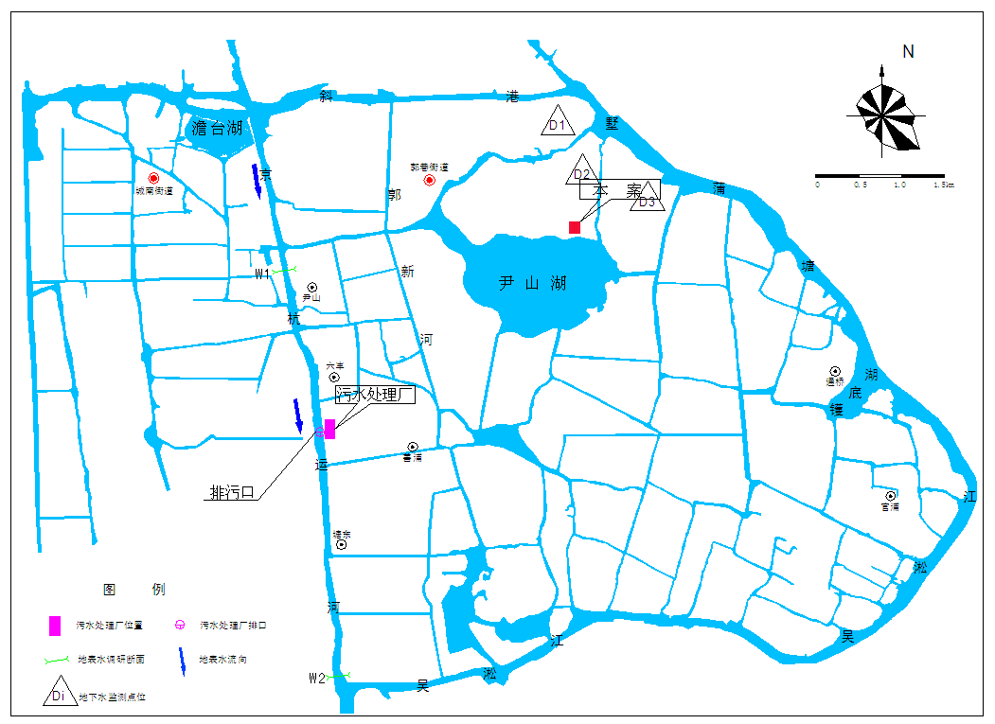
图2水系概况及地表水、地下水监点位图

3建设项目环境影响预测及拟采取的主要措施与效果

3.1污染物排放情况

3.1.1施工期
本项目施工期30个月(2014年7月-2016年12月)，施工期会在项目地块内设置施工营地，因此施工期会对周围产生一定的环境影响，主要是排放一定的废水、废气、建筑垃圾；同时建筑施工机械和运输车辆会产生较大的噪声。其简单的施工流程及各阶段主要污染物产生情况见图3。
装修
道路建设
管线建设
房屋建设
基础开挖
场地平整
建筑材料堆放、运输
噪声
扬尘
建筑垃圾、生活垃圾、施工废水
生态影响
图3 施工流程及主要污染源情况简图

(1)施工废水
①生活污水
施工期施工人员产生生活污水，主要污染物为COD、SS、NH₄-N、TP和动植物油类等。由于项目地污水管网已经接通。场地内将设置临时化粪池，生活污水通过化粪池处理后排入市政管网，接入河东污水厂处理。项目方应加强管理、减少施工期间的污水排放。
本项目施工预计平均施工人员以100人计，施工人员每天生活用水以100L/人计，污水按用水量的80%计，则生活污水的排放量为8t/d，一年以330日计，则全年共排放生活污水2640t/a，具体生活污水及其中污染物的产生量详见表3.1-1。
表3.1-1 项目施工期生活污水产生情况
类别 | 浓度（mg/L） | 日产生量 | 年产生量
用水量 | — | 10t/d | 3300t/a
污水量 | — | 8t/d | 2640t/a
COD | 300 | 2.4kg/d | 0.792t/a
SS | 250 | 2kg/d | 0.66t/a
NH₃-N | 25 | 0.2kg/d | 0.066t/a
TP | 5 | 0.04kg/d | 0.0132t/a
施工作业废水
施工作业废水包括施工活动中排放的各类生产废水如打桩泥浆水、搅拌机清洗水、洗石冲灰废水及车辆冲洗水等，主要污染物是悬浮物、石油类等。拟在施工场地修建临时沉淀池，施工作业废水经沉淀处理后回用于洒水抑尘。
(2)施工废气
施工过程中废气包括施工扬尘(粉尘)、施工机械设备和运输车辆排放的尾气以及装修废气等，其中施工扬尘(粉尘)为主要废气污染物。
施工扬尘主要由土地平整、土方填挖、物料装卸、水泥搅拌和车辆运输造成的。按起尘的原因可分为风力起尘和动力起尘，其中风力起尘主要是由于露天堆放的建材(如黄沙、水泥等)及裸露的施工区表层浮尘因天气干燥及大风，产生风尘扬尘；而动力起尘，主要是在建材的装卸、搅拌过程中，由于外力而产生的尘粒再悬浮而造成，其中施工及装卸车辆造成的扬尘最为严重，据有关文献资料介绍，车辆行驶产生的扬尘占总扬尘的60%以上。车辆行驶产生的扬尘，在完全干燥情况下，可按下列经验公式计算：
$$Q=0\text{.}\text{123}\left(\frac{v}{5}\right){\left(\frac{W}{6\text{.}8}\right)}^{0\text{.}\text{85}}{\left(\frac{P}{0\text{.}5}\right)}^{0\text{.}\text{75}}$$
式中:Q——汽车行驶的扬尘，Kg/km·辆；
V——汽车速度，Km/hr；
W——汽车载重量，吨；
P——道路表面粉尘量，kg/m²。
表3.1-2为一辆10吨卡车，通过1km的路面时，不同路面清洁程度、不同行驶速度情况下产生的扬尘量。由此可见，在同样路面清洁程度条件下，车速越快扬尘量越大；而在同样车速情况下，路面越脏则扬尘量越大。因此，限速行驶及保持路面的清洁是减少汽车扬尘的较为有效的手段。
表3.1-2 在不同车速和地面清洁程度的汽车扬尘
P  车速 | 0.1  (kg/m²) | 0.2  (kg/m²) | 0.3  (kg/m²) | 0.4  (kg/m²) | 0.5  (kg/m²) | 1  (kg/m²)
5(km/hr) | 0.051056 | 0.085865 | 0.116382 | 0.144408 | 0.170715 | 0.287108
10(km/hr) | 0.102112 | 0.171731 | 0.232764 | 0.288815 | 0.341431 | 0.574216
15(km/hr) | 0.153167 | 0.257596 | 0.349146 | 0.433223 | 0.512146 | 0.861323
25(km/hr) | 0.255279 | 0.429326 | 0.58191 | 0.722038 | 0.853577 | 1.435539
施工期扬尘的另一个主要原因是露天堆场和裸露场地的风力扬尘。由于施工的需要，一些建材需露天堆放；一些施工点表层土壤需人工开挖、堆放，在气候干燥又有风的情况下，会产生扬尘，其扬尘可按堆场起尘的经验公式计算：
$$Q=2\text{.}1(V_{\text{50}}−V_{0})^{3}e^{−1\text{.}\text{023}W}$$
其中：Q——起尘量，kg/吨·年；
V₅₀——距地面50m处风速，m/s；
V₀——起尘风速，m/s；
W——尘粒的含水率，%。
V₀与粒径和含水率有关，因此，减少露天堆放和保证一定的含水率及减少裸露地面是减少风力起尘的有效手段。
尘粒在空气中的传播扩散情况与风速等气象条件有关，也与尘粒本身的沉降速度有关，不同粒径的尘粒的沉降速度见表3.1-3。由表可知，尘粒的沉降速度随粒径的增大而迅速增大。当粒径为250μm时，沉降速度为1.005m/s，因此可以认为当尘粒大于250μm时，主要影响范围在扬尘点下风向近距离范围内，而真正对外环境产生影响的是一些微小尘粒。根据现场的气候情况不同，其影响范围也有所不同。根据苏州市长期气象资料，主导风向不明显，以E和SE风频较大，因此施工扬尘主要影响为施工点西面区域，目前该区域均为空地。另外，根据苏州市的气象资料，该地区年平均降水天数为126.8天，以剩余时间的1/2为易产生扬尘的时间计，全年产生扬尘的气象机会有32.6%，特别可能出现在夏、秋二季，雨水偏小的情况下，因此本工程施工期应注意施工扬尘的防治问题，须制定必要的防止措施，以减少施工扬尘对周围环境和居民的影响。
表3.1-3 不同粒径尘粒的沉降速度
粒径(μm) | 10 | 20 | 30 | 40 | 50 | 60 | 70
沉降速度(m/s) | 0.003 | 0.012 | 0.027 | 0.048 | 0.075 | 0.108 | 0.147
粒径(μm) | 80 | 90 | 100 | 150 | 200 | 250 | 350
沉降速度(m/s) | 0.158 | 0.170 | 0.182 | 0.239 | 0.804 | 1.005 | 1.829
粒径(μm) | 450 | 550 | 650 | 750 | 850 | 950 | 1050
沉降速度(m/s) | 2.211 | 2.614 | 3.016 | 3.418 | 3.820 | 4.222 | 4.624
(3)施工噪声
施工噪声主要包括施工现场的各类机械设备和物料运输的交通噪声。施工场地噪声主要是施工机械设备噪声，物料装卸碰撞及施工人员的活动噪声，部分施工机械设备噪声源及其声级详见表3.1-4；交通运输车辆声级详见表3.1-5。
表3.1-4 主要施工机械设备噪声声压级
设备名称 | 声级dB(A) | 设备名称 | 声级dB(A)
棒式震动器 | 113 | 压路机 | 92
挖土机 | 95 | 空压机 | 92
推土机 | 94 | 通风机 | 100～115
混凝土搅拌机 | 90～100 | 水泵 | 90
打桩机 | 95～100 | 电锯 | 100～120
表3.1-5 交通运输车辆噪声声压级
施工阶段 | 运输内容 | 车辆类型 | 声级dB(A)
土方阶段 | 土方外运 | 大型载重车 | 90
底板及结构阶段 | 钢筋、商品混凝土 | 混凝土罐车、载重车 | 80～85
装修阶段 | 各种装修材料及必要设备 | 轻型载重卡车 | 75
项目建设过程中各个阶段的主要噪声源都不一样，其噪声值也不一样，下面具体就各个阶段(土石方、基础、结构和装修阶段)分别讨论：
土石方工程阶段的主要噪声源是挖掘机、推土机、装载机及各种运输车辆，这些噪声源特征值见表3.1-6。
表3.1-6 土石方阶段主要设备噪声级
设备名称 | 声级(dB) | 距离(m)
翻斗机 | 85 | 3
推土机 | 90 | 5
装载机 | 86 | 5
挖掘机 | 85 | 5
基础施工阶段的主要噪声源是各种打井机、风镐、空压机等。这些声源基本是固定声源，其中以空压机为最主要的声源。基础施工阶段的噪声源特征值见表3.1-7。
表3.1-7 基础施工阶段主要设备噪声级
设备名称 | 声级(dB) | 距离(m)
吊机 | 70～80 | 15
平地机 | 86 | 15
打井机 | 85 | 3
空压机 | 92 | 3
结构施工阶段是建筑施工中周期最长的阶段，使用的设备品种较多。主要声源有各种运输设备、结构工程设备及一些辅助设备，主要噪声特征值见表3.1-8。
表3.1-8 结构施工阶段主要设备噪声级
设备名称 | 声级(dB) | 距离(m)
吊车 | 70～80 | 15
振捣棒 | 87 | 2
水泥搅拌机 | 75～95 | 4
电锯 | 103 | 1
装修阶段占总施工时间比例较长，但声源数量较少，主要噪声源包括砂轮机、电钻、吊车、切割机等，主要噪声源特征值见表3.1-9。
表3.1-9 装修阶段主要设备噪声级
设备名称 | 声级(dB) | 距离(m)
砂轮机 | 91～105 | 1
吊车 | 70～80 | 15
木工圆锯机 | 93～101 | 1
电钻 | 62～82 | 10
切割机 | 91～95 | 1
(4)固体废物
施工期的固废主要有施工人员产生的生活垃圾和各种建筑垃圾等。生活垃圾以人均每天产生1kg计算，平均每天施工人数100人，全年施工以330d计，则全年产生的生活垃圾约33t。
本项目建设过程产生的建筑垃圾主要有开挖土地产生的土方、建材损耗产生的垃圾、装修产生的建筑垃圾。建材损耗产生的垃圾和装修产生的建筑垃圾其产生量按建材损耗率计算，因本项目正处设计尚未进行工程量难以准确计算，损耗率按定额取2%，预计总产生量在5万吨左右。
(5)土方平衡
本项目建设期需进行填土、挖土工程，根据建设方提供的资料，初步估算土方平衡如下表3.1-10。
表3.1-10 土方平衡表
项目 | 数量 | 项目 | 数量
地下建筑开挖 | 229762m³ | 地下建筑表层覆土（1.5米） | 59480m³
地下建筑开挖 | 229762m³ | 其他场地防洪回填（0.9米） | 14787m³
总挖方量 | 229762m³ | 总回填量 | 74267m³
本项目总挖方量约229762m³。项目地块目前平均标高2.6m，项目建成后平均防洪标高为3.5m，地下建筑表层覆土1.5m，初步估计需要填方量约为74267m³，本项目不设置弃土场，所挖土方及时运出，回填土为后期外购。所挖土方根据区域土方垃圾管理规定，向有关部门进行申报，经批准后对剩余土方进行清运处理。

3.1.2运营期
⑴大气污染物
本项目建成后，运营期主要大气污染源为天然气燃烧烟气、油烟、汽车尾气及垃圾房产生的臭气。
①燃烧烟气
根据规划，本项目生活燃料全部使用天然气。根据《环境保护实用数据手册》资料和目前苏州市的生活水平，项目建成后，居民楼的居民户均生活用气量取3.5m³/d，经计算项目住宅区年需用气量为70万Nm³。
酒店内员工食堂用气指标按2000MJ/（人·a）计，员工人数以100人计，其他餐厅按9000/（座·a）计，座位数按500计。天然气高位发热值按31.4MJ/m³，则酒店餐饮部分年耗天然气15万m³。
酒店安装2台1.5t/h的天然气锅炉（一用一备），平均小时用气量为100m³，全年用气40万m³。
根据天然气的产物系数：SO₂1.0kg/万m³、NO₂6.3kg/万m³、烟尘2.4kg/万m³，本项目住宅区年产生SO₂0.07t/a、NO₂0.441t/a、烟尘0.168t/a。
酒店餐饮部分年产生SO₂0.015t/a、NO₂0.095t/a、烟尘0.036t/a，餐饮区天然气燃烧废气通过油烟烟道至裙楼楼顶排放。酒店锅炉年产生SO₂0.04t/a、NO₂0.252t/a、烟尘0.096t/a。酒店内锅炉产生的烟气通过酒店内烟道至酒店楼顶排放。
②油烟
由于本项目商业区内的餐饮企业餐饮规模未知，故本环评不对餐饮油烟进行分析评价。后期如有餐饮企业入驻需另行申报，并按照《苏州市餐饮业环境污染防治管理办法》中的相关要求设置油烟净化器。产生的油烟必须经油烟净化器处理后通过本项目预留的烟道排放。
本项目大连市环境监测中心施巍等人发表的《餐饮服务性行业油烟无组织排放核算方法的研究》，大型餐饮店油烟排放系数为80-140g/h。本项目酒店内餐饮油烟排放系数取120g/h，排放时数取8h/d，则产生油烟为0.35t/a，油烟需经85%以上去除率的油烟净化器处理后通过屋顶烟道排放，最终年排放油烟量为0.0525t/a。
根据对居民用油情况类比调查，目前居民人均食用油日用量约30g，一般油烟挥发量占总耗油量的2-4%，住宅油烟挥发率取2%。由于居民厨房油烟排放目前还没有相应标准规定，一般居民均采用家用油烟机，油烟废气均经过油烟机脱油烟处理，居民生活区油烟去除效率按60%计，本项目住户食用油消耗和油烟废气产生情况见表3.1-11。
表3.1-11 营运期项目食用油消耗和油烟废气产生排放情况
类 型 | 规模 | 耗油量(t/a) | 油烟挥发系数 | 油烟产生量(t/a) | 油烟排放量(t/a)
居民生活 | 1674人 | 18.33 | 2.0% | 0.37 | 0.148
③汽车尾气
汽车在行驶、停泊过程中将产生汽车尾气污染。汽车尾气中的主要污染物为碳氢化合物(HC)，一氧化碳(CO)以及二氧化氮(NO₂)等，汽车尾气的过量排放将导致大气中上述气体浓度升高，对人体健康产生危害。本项目共有机动车停车位1470个，其中地上停车位250个，地下停车位1220个。地下停车场废气主要由机械排风抽送，排风口位于地面绿化带中，远离住宅楼排放。地上车库为敞开式布置，汽车尾气易于扩散，对周边产生环境影响较小，故只考虑地下车库汽车排放的废气。
停车场的汽车尾气排放量与汽车在停车场内的运行时间和车流量有关。一般汽车出入停车场的行驶速度要求不大于5 km/h，出入口到泊位的平均距离如按照50m计算，汽车从出入口到泊位的运行时间约为36s；从汽车停在泊位至关闭发动机一般在1s-3s；而汽车从泊位启动至出车一般在3s-3min，平均约1min，故汽车出入停车场与在停车场内的运行时间约为100s。
参照《环境保护实用数据手册》，有代表性的汽车排出物的测定结果和大气污染物排放系数见下表3.1-12。
表3.1-12 机动车消耗单位燃料大气污染物排放系数(g/L)
污染物 | CO | HC | NO₂
小型车（用汽油） | 191 | 24.1 | 22.3
每辆汽车进出停车场产生的废气污染物的量可由下式计算：
g= f·M
其中：M= m·t
式中： f—大气污染物排放系数(g/L汽油)；
M—每辆汽车进出停车场耗油量(L)；
t—汽车出入停车场与在停车场内的运行时间总和(S)；
m—车辆进出停车场的平均耗油速率(L/S)。
根据统计资料和类比调查，车辆进出停车场(车速≤5km/h)平均耗油量为0.2L/km。由此计算，本项目汽车进(出)车库产生的气污染物的量(g/辆)约为：CO=5.31，HC=0.670，NOx=0.620。
停车库对环境的影响与其运行工况(车流量)直接相关。本次评价取最不利条件，即泊车满负荷状况时，对周围环境的影响。此时停车场内进出车流量相当大，此类状况出现概率极小，而且时间极短。一般情况下，区域进出车库的车辆在早、晚两次较频繁，其它时间段较少，同时车辆进出具有随机性，亦即单位时间内进出车辆数是不定的。据类比调查，每天进、出车库的车辆数，可按平均早、晚一日出入两次计算。根据停车场的泊位，计算出单位时间的废气排放情况。
计算废气排放源强时，由于地上车位废气易于扩散且排放量相对较小，故只考虑地下车库汽车尾气。车库大气污染物排放情况见表3.1-13。
表3.1-13 汽车尾气污染物产生情况
地块 | 泊位(个) | 日车流量(辆/日) | 污染物排放量（t/a）
地块 | 泊位(个) | 日车流量(辆/日) | CO | HC | NO_{x}
合计 | 1220 | 2440 | 4.73 | 0.60 | 0.55
地下车库设双速机械排风兼排烟系统及补风系统。根据《汽车库、修车库、停车场设计防火规范》(GB50067-97)中的相关规定要求，地下车库排烟量按6次/h换气次数设计。
本项目住宅部分共设6个地下车库排风口，排气口高出地面2.5m，设在下风向，出口设于绿化带内，尽量远离居民楼，且指向不应对着居民门窗、人群活动频繁地。每个排气口排风量约为12万m³/h，各污染物排放浓度约为CO 4.5mg/m³、HC 0.57mg/m³、NO_{x} 0.52mg/m³。
④臭气
本项目地块内不设垃圾中转站，设置1个垃圾房，分类、袋装、定点、定时收集居民生活及办公垃圾，再由市政环卫部门统一清运。为减少下雨时垃圾暂存点对周围环境的影响，对垃圾房设置了专门的进出口通道，并制定专门的管理人员进行管理，平时保持密闭，定期对垃圾房进行清理和消毒，以杀灭害虫。垃圾房离居民点最近距离11米，垃圾房设置在3#商业楼内。同时在每幢居民楼下设置1个垃圾桶，每天由物业管理人员将居民楼下的垃圾桶集中运至垃圾房集中，然后再由环卫部门将垃圾运走。
由于垃圾桶和垃圾房内的垃圾及时清运，其垃圾暂存时间极短，垃圾在还未腐败发臭即已经运出小区，即使是在炎热的夏天，其产生的恶臭也比较轻微。
⑵运营期废水污染物产生及排放
1、废水污染物
本项目营运期废水主要是酒店部分产生的废水和各居民楼、商业建筑、配套公建以及地下车库等产生的生活污水。
①酒店废水
酒店部分用水情况见表3.1-14。
表3.1-14酒店各区域用水标准及用水情况
项目 | 用水标准 | 计量单位 | 年工作天数d | 用水量t/a | 排水量t/a
客房 | 400L/(床·d) | 330床 | 365 | 48180 | 38544
员工 | 100L/(人·d) | 100人 | 250 | 2500 | 2000
餐饮 | 30L/(m²·d) | 2358m² | 365 | 25820 | 20565
员工餐厅 | 5L/(m²·d) | 130m² | 250 | 163 | 130
锅炉 | 1t/h | —— | 4000h | 320 | 200
健身房 | 40L/人·次 | 50人次 | 365 | 730 | 584
会议 | 6L/座位·次 | 200座次 | 365 | 438 | 350
洗衣房 | 50L/kg干衣 | 1.5kg/人 | 365 | 9034 | 7227
游泳池顾客 | 30L/人·次 | 40人次 | 365 | 438 | 350
游泳池更换水 | —— | 400m³ | 每月换一次 | 4800 | 4800
空调补水 | 循环量的1.5% | 800t/h* | 1440 | 17280 | 8640
未预见水量 | 总用水10% | —— | —— | 10970 | 8776
循环水处理反冲洗 | —— | —— | —— | 500 | 500
合计 | —— | —— | —— | 121173 | 92666
游泳池补水* | 泳池容积10% | 400m³ | 365 | 14600 | 14600
注：1.项目设置2台1.5t/h的蒸汽锅炉（一用一备），平均用汽量按1t/h计，年用水量为2000t/a。锅炉损耗量按年用水量的3%计算，排污量按年用水量的5%计算，则锅炉年补充水量为160t/a，排污量为100t/a。
2.游泳池补水采用循环处理的回用水，故游泳池用排水不计入合计用排水量。空调机组满负荷运行循环量为1300t/h，全年平均循环量取800t/h。
酒店内设置中水回用系统一套，设计处理能力为50t/d，游泳池水处理后循环使用。循环水处理流程如下：
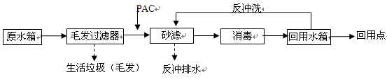
图3.1-2 循环水处理工艺流程图
该系统运行一段时间会进行反冲洗，年产生反冲排水约500t/a。关于游泳池排水中可能含铜的问题，《游泳场所卫生标准》(GB 9667─1996)明确 “3.2.2 为防止人工游泳池生长藻类，池水中加入0.25～0.5mg／L硫酸铜。发现藻类时的最大加药量不应超过1.0mg／L”， 由于本项目为五星级酒店，游泳水质要求高，带有在线的净化装置，且换水频次较高，因此不需加入硫酸铜，因此中水系统及产生中水不会有铜离子污染。
餐饮废水必须经过隔油池处理后方能接入市政管网，仅隔油处理后的餐饮废水与其他一般生活污水水质接近。锅炉排水和空调排水主要以SS为污染物，污染物浓度较生活污水低且水量较小。因此综合考虑酒店产生的污水综合水质为：COD300mg/L、SS200mg/L、氨氮25mg/L、TN40mg/L、TP2mg/L、动植物油60mg/L。
②其他部分
其他部分营运期废水主要是各居民楼、商业建筑、办公楼、配套公建以及地下车库等产生的生活污水。具体见表3.1-16：
表3.1-16南地块其他功能区域用水标准及用水情况
项目 | 用水标准 | 计量单位 | 年工作天数d | 用水量t/a | 排水量t/a
住宅 | 160L/(人·d) | 1674人 | 365 | 97762 | 78210
餐饮 | 30L/m²·d | 15000m² | 365 | 164250 | 131400
商业* | 5L/m²·d | 25809.69m² | 365 | 47103 | 37682
办公 | 10L/m²·d | 33330m² | 250 | 83325 | 66660
配套公建 | 10L/m²·d | 2576m² | 250 | 6440 | 5152
地下车库 | 2L/m²·d | 32988.78m² | 100 | 6598 | 5938
未预见水 | 以上用水10% | —— | —— | 40548 | 32438
绿化用水 | 2L/m²·d（2、3季度） | 11216.74m² | 每季度50d | 2916 | ——
绿化用水 | 0.6L/m²·d（1、4季度） | 11216.74m² | 每季度50d | 2916 | ——
合计 | —— | —— | —— | 448942 | 357480
注：本项目商业计容面积35850.8m²，地下商业面积4958.89m²，可用作餐饮面积约15000m²，扣除餐饮面积后剩余25809.69m²。
本项目设置雨水收集系统，根据给排水设计手册中推荐的暴雨强度公式，苏州区域暴雨强度q采用下式计算：
$q=\frac{\text{2887}\text{.}\text{43}(1+0\text{.}\text{794}\text{lg}P)}{(t+\text{18}\text{.}8)^{0\text{.}\text{81}}}$(L/s·ha)
式中：P——设计重现期(a)；
t——降雨历时(min)。
按设计重现期P=2年，降雨历时t=15min考虑计算得到的设计暴雨强度为q=206.7 (L/s·ha)，项目中设有雨水收集利用系统的地块面积为56083.7m²，计算得到雨水一次最大排放量为1043.3t/次。按间歇降雨频次大约30次/年，雨水量每年约为31299t/a。收集的雨水用于地下车库用水和绿化用水。
本项目污水排放量见表3.1-17
表3.1-17本项目污水量及水污染物产生量情况表
废水  种类 | 废水量  (t/a) | 污染因子 | 污染物产生量 |  | 污染物接管量 |  | 排放方式  及去向
废水  种类 | 废水量  (t/a) | 污染因子 | 产生浓度  （mg/l） | 产生量  （t/a） | 接管浓度  （mg/l） | 接管量  （t/a） | 排放方式  及去向
各类生活污水 | 450146 | COD | 300 | 135.0 | 300 | 135.0 | 河东污水厂
各类生活污水 | 450146 | SS | 200 | 90.0 | 200 | 90.0 | 河东污水厂
各类生活污水 | 450146 | NH₃-N | 25 | 11.25 | 25 | 11.25 | 河东污水厂
各类生活污水 | 450146 | TN | 40 | 18.0 | 40 | 18.0 | 河东污水厂
各类生活污水 | 450146 | TP | 5 | 2.25 | 5 | 2.25 | 河东污水厂
各类生活污水 | 450146 | 动植物油 | 60 | 27.0 | 60 | 27.0 | 河东污水厂
⑶固体废物的产生及排放
本项目固废主要为居民、商业及办公产生的生活垃圾和餐饮垃圾。
居民生活垃圾按1.0kg/(人·d)计算，产生量为618t/a；办公及配套公建区生活垃圾按0.01kg/(m².d)计算，产生量为131t/a；商业用房内餐饮垃圾按0.1 kg/(m².d)计算，最大产生量为547.5t/a，其他商业垃圾按0.01kg/(m².d)计算，产生量为94.2t/a。
酒店区域客房生活垃圾按0.5kg/(床·d)计，产生量为60.2t/a；顾客餐饮和员工餐饮垃圾按0.3kg/（人·次）计，共产生62.3t/a；其他娱乐服务场所生活垃圾按0.5kg/(人·d)计算，产生量为254t/a。
综上，本项目生活垃圾产生总量为1767.2t/a。
⑷噪声产生情况
项目运营期噪声主要包括：汽车进出小区时产生的噪声、集中商业区货物运输的车量噪声，居民收看电视、播放音响产生的噪声；厨房排风风机产生的噪声；水泵房、锅炉及地下车库风机房和设备机房排风等设备产生的噪声；空调机组、冷却塔、电梯（机房）、配电房产生的噪声；室内装修时产生的噪声；商业社会生活噪声。具体噪声源强见表3.1-18。
表3.1-18 各类设备噪声强度
序号 | 设备名称 | 噪声值[dB(A)] | 设置位置
1 | 机动车进出 | 70-75 | ---
2 | 集中商业区货物运输 | 75-80 | ---
3 | 厨房排风风机 | 75-80 | ---
4 | 地下室机械通风机 | 75-80 | 地下室
5 | 空调机组、冷却塔 | 78-85 | ---
6 | 电梯（机房） | 75-78 | 楼顶
7 | 配电房变压器 | 60-70 | ---
8 | 水泵房 | 75-80 | 地下室
9 | 锅炉 | 75-80 | 地下室
10 | 装修机械 | 80-85 | ---
11 | 商业社会生活 | 65-80 | ---

3.2环境保护目标分布情况
项目周边主要环境敏感目标具体见表3.2-1。周边500m环境敏感目标分布情况见图4。
表3.2-1 环境保护目标汇总表
环境要素 | 环境保护对象名称 | 方位 | 最近距离(m) | 规模 | 环境功能
空气环境 | 本项目 | / | / | 540户 | (GB3095-2012)二级标准
空气环境 | 阳光城北地块（拟建） | 北 | 40 | 1384户 | (GB3095-2012)二级标准
空气环境 | 叠翠峰（在建） | 北 | 260 | 1400户 | (GB3095-2012)二级标准
空气环境 | 御湖湾（在建） | 西北 | 340 | 1300户 | (GB3095-2012)二级标准
空气环境 | 保利·观湖国际（在建） | 西 | 370 | 4000户 | (GB3095-2012)二级标准
空气环境 | 郭巷小学（规划） | 北 | 470 | 800人 | (GB3095-2012)二级标准
空气环境 | 幼儿园（规划） | 北 | 470 | 200人 | (GB3095-2012)二级标准
空气环境 | 郭巷中学 | 西北 | 510 | 2000人 | (GB3095-2012)二级标准
空气环境 | 浮桥村 | 北 | 560 | 470户 | (GB3095-2012)二级标准
空气环境 | 郭巷派出所 | 西北 | 660 | 80人 | (GB3095-2012)二级标准
空气环境 | 正荣房地产 | 东北 | 700 | 778户 | (GB3095-2012)二级标准
空气环境 | 独墅湖生态公园 | 东北 | 710 | / | (GB3095-2012)二级标准
空气环境 | 国泰新村西区 | 西北 | 740 | 3800户 | (GB3095-2012)二级标准
空气环境 | 郭巷中心幼儿园 | 北 | 950 | 200人 | (GB3095-2012)二级标准
空气环境 | 郭巷街道老人过渡房 | 东南 | 1000 | 500人 | (GB3095-2012)二级标准
空气环境 | 尹东新村 | 东南 | 1200 | 2000户 | (GB3095-2012)二级标准
空气环境 | 郭巷中心小学 | 西北 | 1300 | 800人 | (GB3095-2012)二级标准
空气环境 | 马村 | 西北 | 1500 | 80户 | (GB3095-2012)二级标准
水环境 | 太湖（东太湖） | SW | 9900 | 大湖 | (GB3838-2002)Ⅱ类
水环境 | 京杭运河 | W | 3500 | 中河 | (GB3838-2002)Ⅳ类
水环境 | 吴淞江 | S | 5400 | 中河 | (GB3838-2002)Ⅳ类
水环境 | 尹山湖 | S | 112 | 中湖 | (GB3838-2002)Ⅳ类
声环境 | 西、北边界外1m |  | —— | —— | (GB3096-2008)2类
声环境 | 东、南边界外1m |  | —— | —— | (GB3096-2008)4a类
声环境 | 本项目住户 | —— | —— | 540户 | (GB3096-2008)2类
生态保护目标 | 独墅湖重要湿地 | E | 1250 | 9.08km² | 生态红线
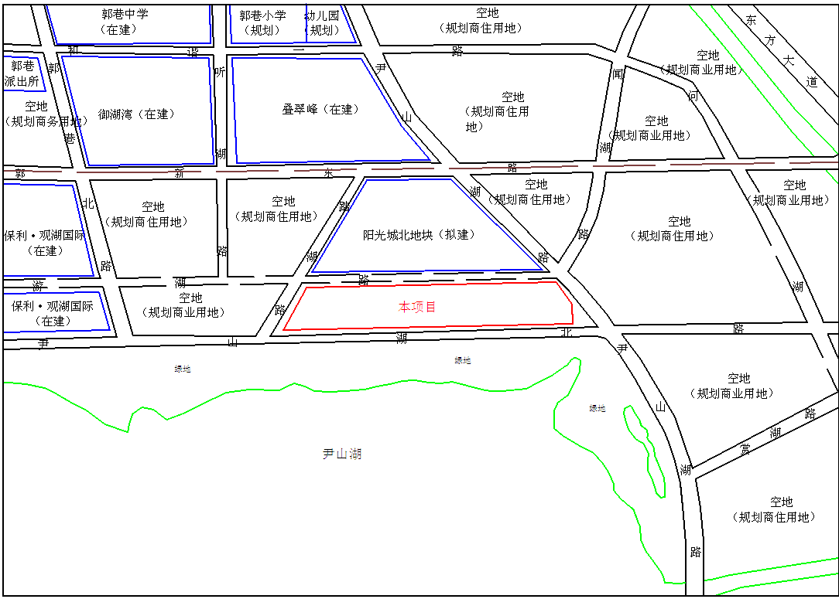
图4项目周边500m现状图

3.3建设项目环境影响预测结果

3.3.1施工期
（1）施工期水环境影响评价
本项目铺设管线等的开挖土方将作为回填土，回填土和施工材料的临时堆场设置遮雨棚，下雨时不会受到雨水冲击而流失，不会影响周围地表水环境；对各类作业废水(施工机械、车辆冲洗废水)收集沉淀后作冲洗复用水，不排入外环境，不会对周围水体及尹山湖产生影响；打桩产生的少量泥浆水经沉淀池处理后用于喷淋施工地表开挖造成的裸露场地，不会对周围水体及尹山湖产生影响；项目施工营地为场外租地，租地附近需接通市政污水管网，营地产生的生活污水和食堂废水经有效预处理后接入市政管网。场地内设置临时化粪池，生活污水经预处理后接入尹山湖北路市政管网，由河东污水厂集中处理，不会对周围水体产生直接影响。
只要加强管理，本项目施工期废水不会对附近水体水质造成影响。
（2）施工期大气环境影响评价
施工期由于在开挖平整地面、挖沟、埋管等过程中破坏了地表结构，会造成地面扬尘污染环境，弃土和露天堆放的土石方也产生扬尘，同时施工中运输量增加也会增加沿路的扬尘量。根据有关资料，在施工现场，近地面的粉尘浓度一般为1.5-30mg/m³，随地面风速、填土、开挖土方和淤泥弃土的湿度而发生较大变化。
扬尘影响附近居民和过往行人的呼吸健康，也影响景观。输水等管线施工中土方挖掘和堆土扬尘影响局部环境，属短期影响，其影响随施工结束而消失。运输扬尘一般在尘源道路两侧30m的范围，扬尘因路而异，土路比水泥路TSP高2～3倍。在施工过程中，必须十分注意施工扬尘，及时给路面洒水，经常清洗车辆，尽可能避免尘土扬起。同时控制施工运输车辆的车速小于40km/h，以减少道路二次扬尘。黄沙、水泥等粉料应设置专门库房堆放，并做到及时清扫地面和在施工现场洒水。使用合格的施工与运输车辆，将扬尘对周围环境的影响降到最低。在采取以上措施后，项目施工过程扬尘对周围环境的影响在可承受范围内。
施工期对大气环境产生影响的次污染源是施工机械和运输车辆燃烧柴油和汽油排放的废气。但由于施工场地较小，所以废气污染时小范围、短暂的，对周围环境影响很小。在做好各项防治措施，合理安排运输路线等前提下，施工期产生的废气污染对周边环境影响较小。
（3）施工期噪声环境影响评价
从噪声角度，可以把地面工程的施工期，划分为土方阶段、基础阶段、结构制作阶段、设备安装阶段，各阶段具有独立的特性。
噪声采用点声源衰减模式进行预测，衰减模式如下：
Li=L₀-20lg(ri/r0)-ΔL
式中：Li-距声源ri处的声级[dB(A)]；
L₀-距声源r₀处的声级；
ΔL-其他因素引起的噪声衰减量[dB(A)]，一般取0-15 dB(A)；
各声源在预测点产生的声级合成用以下模式计算：
L_{TP} = 10lg[∑10^{0.1} ^{LPi}]
预测结果见表3.1-1、3.1-2。
表3.3-1 单台设备运转噪声辐射值计算表
距离（m） | LWA95  LA（r）95 | LWA100  LA（r）100 | LWA105  LA（r）105 | LWA115  LA（r）115
100 | 47 | 52 | 57 | 67
200 | 40 | 45 | 50 | 60
300 | 35 | 40 | 45 | 55
400 | 32 | 37 | 42 | 52
500 | 29 | 34 | 39 | 49
600 | 26 | 29 | 36 | 46
700 | 24 | 27 | 34 | 44
表3.3-2 多台设备运转噪声辐射叠加值计算表
距离（m） | 10×LWA95  Leq95① | 10×LWA100  Leq100② | 2×LWA105  Leq105③ | 2×LWA115  Leq115④ | 10lg∑①-④  Leq(r) | 10lg∑①-③  Leq(r)
100 | 57 | 62 | 60 | 70 | 71.2 | 64.9
200 | 50 | 55 | 53 | 63 | 64.2 | 57.9
300 | 45 | 50 | 48 | 58 | 59.2 | 52.9
400 | 42 | 47 | 45 | 55 | 56.2 | 49.9
500 | 39 | 44 | 42 | 52 | 53.2 | 46.9
600 | 36 | 41 | 39 | 49 | 50.2 | 43.9
700 | 34 | 39 | 37 | 47 | 48.2 | 41.9
可见设备声功率越大，对四周影响越远、越大，多台设备同时运行比单台设备运行影响远、大，特别是声功率级115dB(A)以上的设备，如果不加限制，多台同时运行，夜间影响可达700m。因此，施工单位在施工作业中应选用低噪声的施工机具和先进的工艺，合理布置施工机械，尽量将高噪声设备设置于场地中央，同时必须合理安排各类施工机械的工作时间，应避免夜间施工，如确需施工的，必须先向环保部门提出申请，得到准予后方可施工。严格按《建筑施工场界环境噪声排放标准》(GB12523-2011)对施工场界进行噪声控制，以减少这类噪声对周围环境的影响。通过上述措施，施工期噪声影响范围可控制在施工场地边界内，不会对周围居民产生影响。
（4）施工期固废环境影响评价
施工期产生的固废主要为废弃的碎砖、石、冲洗残渣、各类建材的包装箱、袋和生活垃圾等，以及施工场地拆迁和装修产生的建筑垃圾。施工期对建筑垃圾可作回填土则用于回填，不可回填的建筑垃圾，建设单位应根据当地有关建筑垃圾和工程渣土处置的管理规定，向有关管理部门申报获准后进行清运处置；包装箱、袋回收利用或销售给废品收购站;在施工场地设置生活垃圾临时收集桶，生活垃圾袋装收集后由当地环卫部门统一清运处置。上述废弃物不会对周围环境产生二次污染。
以上这些污染源和污染物均可能对项目周围环境造成影响，随着施工期的结束，上述影响也将结束。
（5）施工期生态环境影响评价
①对植被的影响分析
项目地块目前为长满杂草的空地，由于施工需要对施工范围内地表进行铲除或掩埋，将破坏地表土壤的保护层。因此，本项目建成后应尽快进行绿化生态补偿及树木还栽，小区绿化覆盖率将高达30.0%，对项目所在区域的生态环境有改善作用。
②对动物的影响分析
项目地块植被多为草皮类植物，无高大乔木和灌木丛，为人工活动频繁发生区，动物稀少，主要的野生动物包括草丛之间的鸟类、鼠类及昆虫类小型动物，因此项目的建设对动物生存环境的破坏也较小。
③施工期景观的影响分析
施工过程中存在裸露地表，造成原有自然地形破坏、杂乱，对景观会产生破坏影响；施工中尚未竣工部分和工地内运转的建筑机械、无序堆放的建筑材料和建筑垃圾，也将造成杂乱现象；在施工期间，弃土场及施工便道对景观的影响主要是凌乱和无序，更主要的是在施工后期，若不进行及时的植被恢复，将对景观产生极大的影响；项目在施工期内将增加周围地区的扬尘量，给人空气污浊的感觉，扬尘也将明显增加，泥土覆盖在植物上，严重影响美感。
因此，建设工程的施工对项目所在地的景观将产生一定的影响，但施工期的景观影响时间相对运营期来讲是较为短暂的，主要产生视觉上的影响，施工结束后，该部分景观影响即可得到解决，建议建设单位尽可能的缩短施工期，避免施工过程对景观环境造成的影响。

3.3.2营运期
⑴大气环境影响评价结论
①汽车尾气
本项目地下车库汽车尾气经6次/小时的换气及通过排风机的新鲜空气补充，地下室排至地面上的废气能达到相关排放标准要求；同时排气口设于绿化带内，距离居民楼在5米以上，高出地面2.5m，且不朝向居民楼，本项目地下车库汽车尾气不会对周围环境产生明显影响。
②厨房烟油废气和天然气燃烧废气
本项目各住宅厨房油烟设置集中排烟的烟道，住户都安装普通家用吸排油烟机，厨房内的油烟经油烟机抽排至专用烟道引至屋顶排放，酒店厨房产生的油烟经油烟净化器处理后通过酒店内的油烟烟道至裙楼楼顶排放。油烟总体排放量较少，不会对周围大气环境产生明显影响；厨房采用清洁能源天然气为燃料，其燃烧废气污染物量极小，基本不会产生大气影响。
商业区域后期如有餐饮企业入驻需另行申报，并按照《苏州市餐饮业环境污染防治管理办法》中的相关要求设置油烟净化器，产生的油烟必须经油烟净化器处理后通过本项目预留的烟道达标排放，基本不会对外环境及本项目内居民产生大气影响。
③锅炉烟气
酒店内锅炉产生的烟气通过酒店内设置的烟道至楼顶排放，锅炉采用天然气为燃料，污染物排放量小，可通过烟道直接排放，对大气环境影响很小。
④垃圾臭味
本项目营运期产生的恶臭气体主要来生活垃圾房。
本建设区内不设垃圾中转站，生活垃圾实行袋装化分类收集，每天由物业人员集中运送至区内垃圾房暂存，再由环卫部门每天上午、下午各一次清运处理。由于垃圾房上下午均进行清运，其垃圾暂存时间极短。垃圾在还未开始腐败即已经运出建设区，即使是在炎热的夏天，其产生的恶臭也比较轻微；垃圾房设置在3#商业楼内，离周围最近的住宅楼在11米以上，符合《生活垃圾转运站技术规范》(CJJ47-2006)中小型Ⅴ类中转站规定的8米的最小距离。再加上垃圾房为防风、防雨、防腐、防渗设计，防止日晒雨淋造成垃圾的加速腐败，垃圾房采用密闭设计，平时均关闭，并采取消毒灭蝇措施，仅当垃圾桶进出时打开，夏季每天进出4次，其它季节每天进出2次，进出完成后立即将垃圾房关闭，防止臭味逸出。因此，实施及时清运、合理设计等措施后，本项目垃圾房产生的恶臭对周围居民产生的影响较小。
⑵水环境影响评价结论
本项目废水仅为生活污水，排放量为450146t/a(约1233t/d)，项目生活污水经区内污水管道收集后经市政污水管网送入河东污水厂，经处理达到《城镇污水处理厂污染物排放标准》(GB18918-2002)中一级A标准及《太湖地区城镇污水处理厂及重点工业主要水污染物排放限值》(DB32/1072-2007)后排入京杭运河。
由于项目废水为生活污水，水质简单，可生化性强，故不会对污水处理厂产生冲击影响，不影响污水厂的处理效果。项目废水经污水厂处理达《城镇污水处理厂污染物排放标准》（GB18918-2002）中的一级A标准以及《太湖地区城镇污水处理厂及重点工业主要水污染物排放限值》（DB32/1072-2007）后排放，预计对京杭运河水质影响较小。
⑶噪声环境影响评价结论
运营期的噪声源主要为车辆进出噪声、水泵房、地下车库排风机房、电梯机房和空调机组等设备噪声及未来商业部分产生的社会生活噪声。
车辆进出：合理规划建筑物的布局，控制汽车鸣笛噪声，合理规划货物运输路线，货物运输通过集中商业区出入口进入地块，通过SOHO办公楼南侧的地下车库出入口进入地下一层，货物装卸在地下一层内进行。可避免对住宅区域的影响。
水泵房：项目水泵机安装在地下室独立的单间内。选用优质低噪设备，并采取机组隔振、吸声等措施，设备基础安装减振软垫或阻尼弹簧减振嚣，水泵接管采用减振软接头，压力水管上的止回阀采用消声止回阀，水箱和设备房内墙面及顶棚做吸声处理。
电梯机房：电梯机房设备采用低噪声及低振动型设备，采取阻隔低频噪声和设备底座采用减振弹簧等措施，房顶及墙面也应作吸声处理，避免对大楼造成的振动影响。
空调机组：空调机的安装应符合空调设备安装使用管理规定。
风机房：项目的机械排风等风机均采用低噪振动型设备，风机出口管道采用消声减振措施，达到控制噪声的目的。
商业社会生活：由于社会生活噪声是分散的、短暂的、瞬时的，因此在通过加强管理的措施后，商业社会生活噪声对地块内居民影响是较小的。未来入驻的商业项目应采取可行的降噪措施，确保其边界噪声达到《社会生活环境噪声排放标准》（GB22337-2008）2类和4类标准要求。
类比调查结果表明，本项目运营期各种设备噪声经采取治理措施并加强绿化后对周围声环境的影响较小。
⑷固体废物影响评价结论
本项目主要为生活垃圾，分类集中收集后交由环卫部门处理，商业区域后期如有餐饮企业入驻需另行申报，餐厨垃圾根据规定交由专业单位处理，对周围环境影响不明显，可维护良好的内外环境卫生。
⑸生态环境影响评价
本项目的建设增加了地块内的绿化，平均绿化率达到30%，并且本项目的绿化建设丰富了地块内植被的种类，从而对生物多样性、水土保持等方面产生了正面影响。项目建设后生态环境将优于项目建设前的状态。项目竣工后，随着自然生态系统被人工生态系统代替，在建设方积极采取绿化，加强日常管理的情况下，区域生态完整性及其结构和功能较现有情况有所改善，区内生物量也将有所增长。
⑹景观环境影响评价
项目建设地的景观现状是未利用的闲置空地，地块内杂草丛生，可以说是毫无美感。从小区总体设计中可以看到，项目竣工后区内各建筑布局简洁整齐，区内道路纵横，视野丰富多彩，有多种文化品位及不同绿化种类的花园，还有居民休闲步行路。因此，小区建成后，其景观环境相对于建设前区域景观环境得到极大的提升。
⑺地下水环境影响评价结论
拟建项目为I类建设项目，项目污水量小、水质简单、敏感性不强，因此，本次环境影响评价主要采用定性方法分析项目运营过程中对地下水的影响。
拟建项目运营期环境影响因素主要为生活污水、生活垃圾。以上污染因素如不加以管理，固体废物乱堆乱放，可能转入环境空气或地表水体，并通过下渗影响到地下水环境。
拟建项目运营期产生的生活垃圾，将被集中堆放于有防渗、防雨、防风、防淋措施的垃圾房，统一收集后由环卫部门定期运走集中处理，避免了遭受降雨等的淋滤产生污水，不会影响地下水。
拟建项目各类废水产生量为1233t/d、450146t/a，废水中主要污染物为：COD_{Cr}、BOD₅、SS、NH₃-N、动植物油等。
拟建项目生活污水排入市政污水管网，由河东污水厂集中处理后排入京杭运河，该污水处理厂完全有能力接纳拟建项目所产生的废水。
拟建项目在开发建设阶段，应充分做好污水管道的防渗处理，杜绝污水渗漏，确保污水收集处理系统衔接良好，严格用水管理，防止污水“跑、冒、滴、漏”现象的发生，这样可以保证项目区内产生的全部废水汇集到污水处理厂集中处理，可以很大程度的消除周边地区污染物排放对地下水环境的影响。
由于拟建项目的开发建设，随着区内地面硬化率的提高，对地下水涵养带来了负面影响。因此，建设一定规模的生态绿地是解决雨水下渗补充地下水资源的有效途径。绿地不仅渗透能力强，而且植物根系能对雨水径流中的悬浮物、杂质等起到一定的净化作用。此外，区内硬化地面、人行道、停车场、广场等可使用透水方砖或植草砖铺设，下面用透水材料铺垫，孔隙间种植草本植物，这样既增加了绿地面积，又增加了雨水下渗量。
综上分析，建设项目场区地下水敏感性不强，污染物排放简单，在落实好防渗、防污措施后，本项目污染物能得到有效处理，对地下水水质影响较小，项目的建设不会产生其他环境地质问题，因此对地下水环境质量影响较小。

3.4针对环境要素的污染防治措施
本项目产生的生活污水接入河东污水厂进行处理，因水质简单，原水即可达到接管标准，不会对污水厂产生冲击负荷；河东污水厂废水处理成熟可靠，可确保尾水稳定达标排放。
项目产生的废气主要是燃烧烟气、厨房油烟、汽车尾气及垃圾收集房臭气。烟气、厨房油烟和汽车尾气产生量少，间歇排放，历时短，对环境空气质量的贡献值较小，不会造成明显的大气污染。
项目产生的噪声主要是小区内汽车的噪声、居民收看电视广播、播放音响以及商业活动噪声等，只要进一步加强小区的管理就不会产生较高噪声，干扰居民正常生活休息。
项目产生的固废主要是生活垃圾，由环卫部门统一收集作无害化处理。

3.5外环境对本项目的影响分析
（1）道路交通噪声影响分析
本项目周边主要道路为地块东侧的尹山湖路和南侧的尹山湖北路。尹山湖北路道路宽24m，项目南侧红线与道路红线重合，建筑退让用地红线为12米，项目住宅楼均距离项目用地红线（或道路红线）为74m,距离道路中心线为86m；文尹山湖路道路宽为50m，项目东侧红线距道路红线最近为10米，建筑退让用地红线为10米，最近的住宅22#楼距离项道路红线较远，约为140m，距离道路中心线为165m；轨交2号线位于郭新东路地下，其中心线与本项目最近建筑的距离为220m；周边其余道路均为规划支路，建设规模较小，不作分析。
经预测尹山湖路和尹山湖北路车辆尾气中CO、NO₂对沿线环境空气的浓度贡献值不大，道路沿线道路用地红线之外区域基本均能满足《环境空气质量标准》（GB3095-2012）的二级标准，交通车辆尾气不会对本项目地块造成明显影响。
经预测，噪声经第一排建筑隔离后昼间尹山湖北路和尹山湖路交通噪声对本项目基本无影响，但夜间交通噪声对地块影响范围仍较大。为确保周边道路噪声对项目地居民不造成影响，建设方应对项目所有住宅安装隔声门窗，则道路交通噪声对住宅内部声环境影响较小。
(2)轨道交通对本项目影响分析
根据苏州市轨道交通规划，苏州市轨道交通2号线延伸线从本项目地块北侧郭新东路地下穿过，其隧道与本项目最近建筑的距离为230m。根据苏州市轨道交通2号线延伸环评文件分析相关距离要求：不同埋深隧道侧向穿越敏感目标时，对于要求严格的“特殊区”，振动防护距离需要60m，“居民文教区”需要50m的距离才能夜间达标，而“混合区”只需要20m的防护距离即可基本满足标准要求。因此轨道交通2号线建成后不会对本项目地块内住宅产生影响。
（3）周边污染源调查及对本项目的影响分析
经调查，经调查本项目周围企业主要为项目西北侧1.7km的小型工业区，南侧约1.6km处的吴中出口加工区内企业、项目西侧1.9km的河东工业园内企业以及东侧2.2km的通桥油库和东侧2.4km的苏州天山水泥制品有限公司。西北侧小型加工企业以及西侧吴中河东工业园内的企业主要以食品加工业、机加工业和纺织业为主，这些企业废气产生量小，基本不会对本项目产生影响。
本项目评价范围内涉及的河东工业园内企业主要为吴东路北侧、苏嘉杭高速西侧的非化工集中区内的河东工业园企业，主要以电子、机电、机加工、服装及物流企业为主，废气产生量较化工集中区内企业产生量小，且生产中异味气体产生量小，对本项目地块基本无影响。化工集中区河东片区内企业距离本项目地块较远，且本项目位于其最小风频下风向，因此化工集中区内产生的废气不会对本项目地块产生影响。
项目周围主要大气污染源为以苏州天山水泥制品有限公司、通桥油库及项目南侧约1.6km处的吴中出口加工区内企业等企业。经预测分析主要污染源，各污染企业对本项目的废气影响均很小，不会影响本项目住户的正常生活。
因此，项目所在地环境较好，选址适宜，生产废气以及电磁辐射等污染对项目地影响很小。

3.6环保措施技术、经济论证结果
表3.6-1 污染治理措施“三同时”验收一览表
项目名称 | 苏南阳光城置业（苏州）有限公司建商务金融、批发零售、住宿餐饮等用房项目
类别 | 污染源 | 污染物 | 治理措施 | 处理效果 | 完成时间 | 投资额
废气 | 地下车库汽车尾气 | CO、HC、NO_{x}等 | 地下车库机械排风，排风口6个，换气次数为6次/h。 | 达标排放 | 与主体工程同时设计、施工、验收 | 300万元
废气 | 锅炉烟气 | SO₂、NO_{x}、烟尘 | 通过烟道楼顶直排 | 达标排放 | 与主体工程同时设计、施工、验收 | 300万元
废气 | 酒店厨房油烟 | 油烟 | 油烟净化器处理后通过油烟烟道楼顶排放 | 达标排放 | 与主体工程同时设计、施工、验收 | 300万元
废水 | 生活  污水 | pH、COD、SS、氨氮、TP、动植物油等 | 污水管收集后接入河东污水厂 | 达接管要求 | 与主体工程同时设计、施工、验收 | 200万元
噪声 | 汽车、交通噪声、公建设备等 | 噪声 | 加强绿化，合理布局，禁止汽车在小区内鸣笛，选用低噪声设备并规范安装，对公建设施采取隔声、减震、所有住宅加装隔音门窗 | 项目边  界达标 | 与主体工程同时设计、施工、验收 | 380万元
固废 | 生活 | 生活垃圾 | 分类收集至小区垃圾收集桶内，由环卫部门统一收集处理 | 零排放 | 与主体工程同时设计、施工、验收 | 50万元
绿化 | 绿化面积约11216.7m² |  |  | 绿化率20.0% | 与主体工程同时设计、施工、验收 | 500万元
事故应急处理 | 消防水池700m³一座 |  |  | — | 与主体工程同时设计、施工、验收 | 30万元
排污口规范化设置 | 临尹山湖北路设2个污水排放口，污水排口安装流量计 |  |  | 达排污口规范化建设要求 | 与主体工程同时设计、施工、验收 | 40万元
总量平衡具体方案 | 废气污染物在吴中区内平衡，废水污染物在河东污水厂内平衡 |  |  |  | ─ | /
合计 | ─ |  |  |  | ─ | 1500万元

3.7环境经济损益分析
经济效益：
本项目地块原为待建空地，本项目建成后可以提高土地的利用率和利用价值，创造出更高的社会经济效益。本项目为房地产建设项目，总投资231772.7万元。项目建成后，区内的商业经营将进一步增加本地块的经济增长，促进周围区域的建设发展，促使区域土地具有更高的利用和开发价值，对开发区的经济发展将有一定的贡献。
此外，本地块所在区域位于苏州市吴中经济开发区郭新东路南侧、尹山湖路西侧（南地块），目前该地环境保护基础设施已经基本完成，本项目建成后可改善区域环境质量和景观，为入住的居民创建良好的生活环境，提高人民群众的生活质量。
本项目的建设符合开发区总体规划，建成后有利于提高城市品位，具有较好的社会经济效益。本项目建成后区内商业以及周边配套服务型行业将会推动经济的发展。
环境效益：
（1）改造了该地区原有层次不齐、布置错乱的环境状况，加快该地区合理布置；
（2）生活污水接入污水处理厂，有效消减污染物的排放，减轻水体的污染负荷，为改善内河水质创造了条件；
（3）加强了居住区的绿化建设，进一步美化了居住环境，生活垃圾得到妥善处置，环境卫生改善，从而改善了居民区的生态环境质量，提高居民生活质量。

4公众参与

4.1公开环境信息的次数、内容、方式等
（1）苏州吴中经济技术开发区网站上对本项目进行了两次公示；
（2）在拟建地附近的郭巷街道进行了口头宣传；
（3）发放公众参与调查表。
公示截图见图4.1-1、图4.1-2。
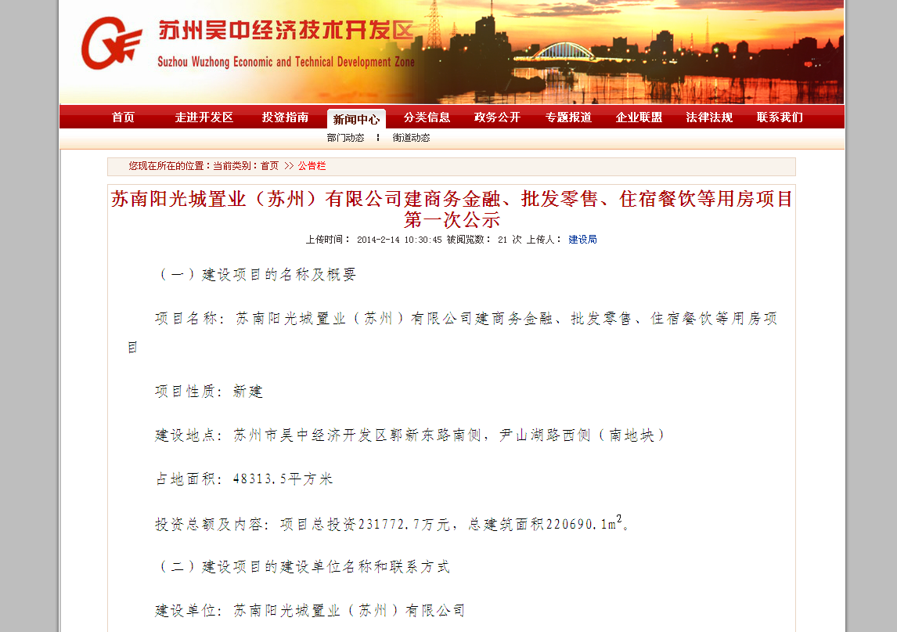
图4.1-1 第一次公示截图
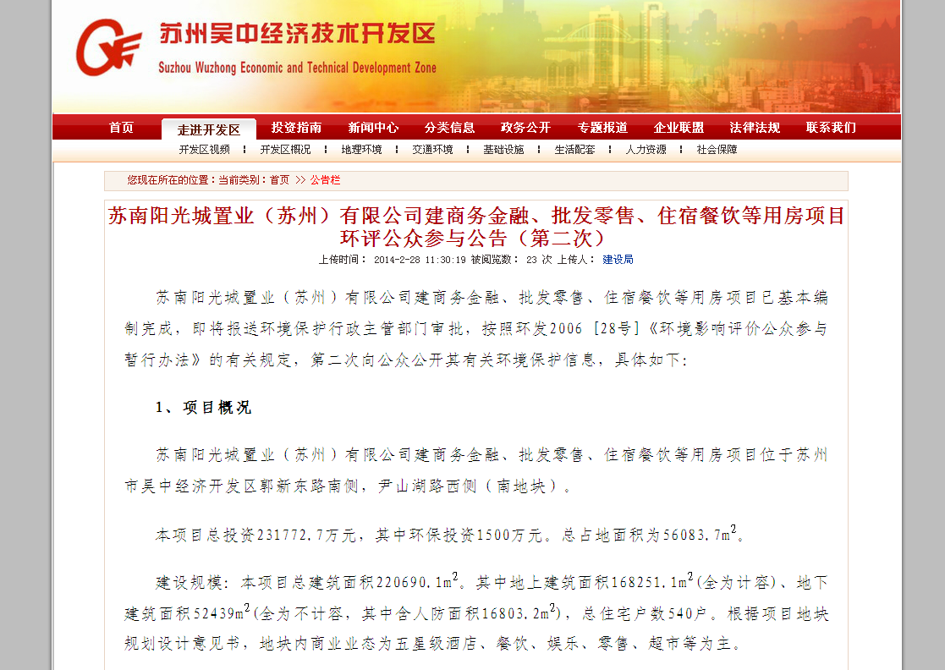
图4.1-2 第二次公示截图

4.2征求公众意见的范围、次数、形式等
征求公众意见的范围主要包括项目周边的居民、企事业单位等，按照暂行办法规定发放调查表的形式调查公众意见，以及信函、传真、电子邮件等形式征求公众意见。

4.3公众参与的组织形式
本次环评公众参与按照《环境影响评价公众参与暂行办法》（环发2006[28号]）的要求进行，主要进行了以下几种形式的公众参与：
（1）发放调查问卷；
（2）举办听证会；
调查对象的选择以代表性和随机性相结合，被调查的对象为项目所在地附近人群。其中，本次公众调查共发放调查表100份，收回100份，回收率100%。
公众参与调查结果表明：本项目得到了较多公众的了解与支持，对该项目的建设，大多数人表示支持。

4.4公众意见归纳分析

4.4.1 “公众参与调查表”格式和调查人群
表4.4-1江苏省建设项目环境保护公众参与调查表
项目名称 | 苏南阳光城置业（苏州）有限公司建商务金融、批发零售、住宿餐饮等用房项目
建设地点 | 苏州市吴中经济开发区郭新东路南侧，尹山湖路西侧（南地块）。
项目情况 | 本项目总投资231772.7万元，占地面积56083.7m²，本项目总建筑面积220690.1m²。其中地上建筑面积168251.1m²(全为计容)、地下建筑面积52439m²(全为不计容，其中含人防面积15473.8m²)，总住宅户数540户。项目建成后，产生的污染通过有效处理后满足国家标准排放，对周边环境影响很小。项目的建设将有利于周边居住及生活环境的改善。
被调查人情况 |  |  |  | 被调查单位情况
姓名 |  |  |  | 单位名称
年龄 |  | 职业 |  | 规模 |  | 生产产品
性别 |  | 文化程度 |  | 性质 |  | 主管部门
联系电话 |  |  |  | 联系电话
家庭地址 |  |  |  | 地址
调 查 询 问 内 容
1.您对该区域目前环境质量现状是否满意：
□满意 □较满意 □不满意 □很不满意
2.您是否知道/了解在该地区拟建的项目：
□了解 □知道一点 □不了解
3.根据您掌握的情况，认为该项目对环境质量造成的危害/影响是：
□严重 □较大 □一般 □较小 □不清楚
4.从环保角度出发，您对该项目持何种态度，简要说明原因：
□坚决支持 □有条件赞成 □无所谓 □反对
5.您对该项目环保方面有何建议和要求？

6. 您对环保部门审批该项目有何建议和要求？

注：除第5、6条外，每条中任选一种，打√表示。
本次调查于2014年3月14日共向附近居民发放公众意见调查表100份，回收有效表格100份，有效回收率达100%。被调查对象详细情况见下表：
表4.4-2 公众调查参与对象详细情况表
序号 | 姓名 | 性别 | 年龄 | 学历 | 职业 | 住址 | 电话 | 对本项目态度
1 | 吉*慧 | 男 | 24 | 本科 | 检测 | 国泰新村 | 139****5341 | 有条件赞成
2 | 隋*晓 | 女 | 20 | 本科 | 学生 | 国泰一村 | 187****4809 | 坚决支持
3 | 温* | 男 | 46 | 大专 | —— | 国泰新村 | 137****6477 | 无所谓
4 | 倪* | 男 | —— | —— | —— | 国泰新村 | 138****7516 | 坚决支持
5 | 何* | 男 | 27 | 高中 | 电工 | 国泰新村 | 139****3302 | 无所谓
6 | 韩*文 | 女 | 25 | 专科 | 工人 | 浮桥村 | 180****0419 | 有条件赞成
7 | 纪*森 | 男 | 21 | —— | —— | 国泰新村 | 135****5723 | 无所谓
8 | 濮*英 | 女 | 52 | 大专 | —— | 国泰新村 | 137****3768 | 无所谓
9 | 顾* | 女 | 26 | —— | —— | 国泰新村 | 139****7279 | 无所谓
10 | 顾*英 | 女 | 52 | —— | —— | 国泰新村 | 137****4378 | 无所谓
11 | 顾*现 | 男 | 52 | 高中 | —— | 国泰新村 | 133****1472 | 无所谓
12 | 王*鹏 | 男 | 27 | —— | —— | 国泰新村 | 151****7807 | 无所谓
13 | 马* | 男 | —— | —— | —— | 国泰新村 | 138****8246 | 无所谓
14 | 王* | 女 | 38 | 初中 | —— | 国泰三村 | 180****0192 | 无所谓
15 | 吴*仁 | 女 | 29 | 大专 | 护士 | 浮桥村 | 137****7354 | 有条件赞成
16 | 王*娟 | 女 | 30 | 高中 | 自由 | 国泰 | 138****3950 | 无所谓
17 | 王* | 女 | 39 | 初中 | 自由 | 尹东新村 | 130****4813 | 有条件赞成
18 | 张* | 女 | —— | —— | —— | 国泰三村 | 189****3878 | 坚决支持
19 | 顾* | 男 | —— | —— | —— | 马村 | 138****2558 | 无所谓
20 | 朱* | 男 | —— | —— | —— | 尹东新村 | 138****3613 | 坚决支持
21 | 张* | 女 | —— | —— | —— | 尹东新村 | 130****5733 | 坚决支持
22 | 孙*伟 | 女 | —— | —— | —— | 尹东新村 | 180****4434 | 坚决支持
23 | 沈*林 | 男 | 52 | —— | —— | 尹东新村 | 139****1933 | 坚决支持
24 | 王* | 女 | —— | —— | —— | 尹东新村 | 189****2386 | 坚决支持
25 | 郭*珍 | 女 | —— | —— | —— | 尹东新村 | 137****0231 | 坚决支持
26 | 李* | 男 | —— | 初中 | —— | 国泰新村 | 137****0068 | 坚决支持
27 | 陶*敏 | 女 | 16 | —— | —— | 国泰新村 | 188****184 | 坚决支持
28 | 朱*江 | 男 | 43 | 高中 | 下岗 | 国泰新村 | 150****4925 | 坚决支持
29 | 吴*金 | 男 | 68 | 中师 | 教师 | 亚瑟教育国泰分校 | 133****1046 | 坚决支持
30 | 李* | 女 | —— | —— | —— | 国泰二村 | 159****0202 | 坚决支持
31 | 姚*燕 | 女 | 33 | 中专 | —— | 尹山商业广场 | 138****2504 | 有条件赞成
32 | 郭*明 | 男 | —— | —— | —— | 国泰新村 | 138****2558 | 坚决支持
33 | 黄*棍 | 男 | —— | —— | —— | 尹山商业广场 | 139****1295 | 坚决支持
34 | 陈*闪 | 女 | 24 | —— | —— | 国泰二村 | 131****6105 | 坚决支持
35 | 韩*朋 | 男 | —— | —— | —— | 国泰新村 | 133****7987 | 坚决支持
36 | 朱*高 | 男 | 72 | 初中 | —— | 国泰三村 | 153****1183 | 坚决支持
37 | 夏*强 | 男 | 22 | 初中 | —— | 国泰新村 | 137****7363 | 坚决支持
38 | 郭*文 | 男 | 37 | 大专 | 经商 | 国泰一村 | 180****9207 | 坚决支持
39 | 夏*平 | 女 | 28 | 初中 | —— | 国泰一村 | 137****1771 | 无所谓
40 | 马*秀 | 女 | 26 | 初中 | —— | 国泰一村 | 150****5152 | 无所谓
41 | 袁*锋 | 男 | 29 | 大学 | —— | 国泰新村 | 137****0400 | 有条件赞成
42 | 袁*吉 | 男 | 25 | 大学 | —— | 国泰新村 | 137****5658 | 有条件赞成
43 | 周*生 | 男 | 39 | —— | —— | 国泰一村 | 134****0438 | 坚决支持
44 | 潘*明 | 男 | —— | —— | 保安 | 国泰新村一村 | 139****6469 | 坚决支持
45 | 赵*男 | 男 | —— | —— | —— | 国泰新村 | 188****8216 | 坚决支持
46 | 郭*光 | 男 | 37 | 初中 | 工人 | 浮桥村 | 158****1098 | 坚决支持
47 | 罗* | 男 | —— | —— | —— | 国泰新村 | 138****3413 | 坚决支持
48 | 王* | 女 | 23 | 本科 | 学生 | 尹东新村 | 180****0306 | 坚决支持
49 | 周* | 男 | —— | —— | —— | 国泰一村 | 134****0438 | 坚决支持
50 | 徐*生 | 男 | —— | —— | —— | 尹东新村 | 189****6360 | 坚决支持
51 | 严*生 | 男 | —— | —— | —— | 尹东新村 | 136****1529 | 坚决支持
52 | 潘*全 | 男 | —— | —— | —— | 尹东新村 | 183****3276 | 坚决支持
53 | 袁*男 | 男 | 53 | —— | —— | 尹东新村 | 137****9934 | 坚决支持
54 | 梁*刚 | 男 | —— | —— | —— | 尹东新村 | 159****3341 | 坚决支持
55 | 秦*米 | 女 | 25 | —— | —— | 尹东新村 | 188****2214 | 坚决支持
56 | 王*丹 | 女 | —— | —— | —— | 国泰一村 | 188****3149 | 坚决支持
57 | 岳*生 | 男 | —— | —— | —— | 国泰新村 | 188****8533 | 坚决支持
58 | 刘*生 | 男 | —— | —— | —— | 国泰新村 | 158****0182 | 坚决支持
59 | 蒯* | 男 | 44 | 小学 | —— | 国泰新村 | 188****4442 | 坚决支持
60 | 王*惠 | 女 | 36 | —— | —— | 国泰新村 | 189****4290 | 坚决支持
61 | 张* | 女 | —— | —— | —— | 尹东新村 | 188****5004 | 坚决支持
62 | 石* | 女 | —— | —— | —— | 国泰新村 | 188****4581 | 有条件赞成
63 | 李* | 女 | —— | —— | —— | 尹东新村 | 188****4224 | 坚决支持
64 | 李* | 女 | —— | —— | —— | 尹东新村 | 180****9335 | 坚决支持
65 | 林*枫 | 男 | 27 | —— | —— | 国泰新村 | 188****5572 | 有条件赞成
66 | 秦* | 女 | 20 | 大专 | 学生 | 尹东新村 | 151****8022 | 坚决支持
67 | 邵* | 女 | —— | —— | —— | 国泰一村 | 188****9348 | 坚决支持
68 | 时* | 女 | 20 | —— | 学生 | 国泰新村 | 158****2907 | 有条件赞成
69 | 王*龙 | 男 | 29 | 研究生 | —— | 国泰新村 | 189****4290 | 坚决支持
70 | 蒯* | 男 | 42 | 小学 | 泥匠 | 国泰新村 | 188****4443 | 坚决支持
71 | 李*桃 | 女 | 32 | —— | —— | 尹东新村 | 159****2385 | 无所谓
72 | 王*俊 | 男 | 29 | 高中 | —— | 尹东新村 | 183****1297 | 无所谓
73 | 赵* | 女 | 26 | 中专 | 自由 | 尹东新村 | 187****8036 | 有条件赞成
74 | 张*等 | 男 | 50 | 初中 | —— | 尹东新村 | 130****5633 | 无所谓
75 | 宋*弟 | 男 | 49 | 初中 | —— | 尹东新村 | 138****5855 | 无所谓
76 | 谭* | 女 | 22 | 中专 | 护士 | 尹东新村 | 181****5360 | 坚决支持
77 | 李* | 女 | 22 | 本科 | 分析员 | 尹东新村 | 152****5990 | 有条件赞成
78 | 许*芳 | 男 | 46 | 初中 | —— | 尹东新村 | 138****8318 | 坚决支持
79 | 百*高 | 男 | 47 | —— | —— | 尹东新村 | 158****1151 | 无所谓
80 | 张*妹 | 女 | 55 | 小学 | —— | 尹东新村 | 139****8415 | 有条件赞成
81 | 陆*芙 | 女 | 45 | 初中 | 个体 | 尹东新村 | 66****04 | 无所谓
82 | 王*明 | 男 | 49 | 初中 | 装修 | 尹东新村 | 134****4170 | 无所谓
83 | 徐*红 | 女 | 29 | 中专 | —— | 尹东新村二区 | 138****4294 | 有条件赞成
84 | 宋*萍 | 女 | 26 | 大专 | —— | 尹东新村 | 180****6550 | 有条件赞成
85 | 陈*锋 | 男 | 44 | 初中 | 个体 | 国泰新村 | 180****9697 | 无所谓
86 | 时*矛 | 男 | 53 | 初中 | —— | 尹东新村 | 138****4915 | 坚决支持
87 | 吴*金 | 女 | 50 | —— | —— | 尹东新村 | 137****9282 | 坚决支持
88 | 刘*萍 | 女 | 33 | 初中 | 自由 | 尹东新村 | 139****5897 | 无所谓
89 | 俞* | 男 | —— | —— | —— | 尹东新村 | 138****6855 | 有条件赞成
90 | 张*男 | 男 | 51 | —— | 管理员 | 尹东新村 | 189****5060 | 坚决支持
91 | 张* | 女 | —— | —— | —— | 国泰新村 | 189****3878 | 坚决支持
92 | 黄*福 | 男 | 81 | —— | —— | 尹东新村 | 181****4580 | 坚决支持
93 | 孙*男 | 男 | —— | —— | —— | 尹东新村 | 137****1506 | 坚决支持
94 | 詹* | 男 | —— | —— | —— | 国泰新村 | 15****4583 | 坚决支持
95 | 王* | 男 | —— | —— | —— | 国泰新村 | 138****6799 | 坚决支持
96 | 顾* | 男 | —— | —— | —— | 国泰新村 | 138****3392 | 无所谓
97 | 时* | 男 | 29 | 中专 | —— | 国泰三村 | 139****3734 | 坚决支持
98 | 沈* | 男 | —— | —— | —— | 国泰新村 | 186****3388 | 坚决支持
99 | 王* | 女 | 39 | 初中 | 自由 | 尹东新村 | 130****4813 | 有条件赞成
100 | 王* | 男 | 22 | 本科 | 学生 | 国泰二村 | 180****7693 | 有条件赞成

4.4.2 “公众参与调查表”反馈意见
1、根据调查的情况，归纳出的公众意见主要有以下几点。
⑴大多数人对该区域的环境质量现状表示满意，说明该区域的环境质量现状良好，适合人们的工作和生活；
⑵大多数人不了解本项目的建设，建设单位应加强对自身的宣传；
⑶本项目投产后民众普遍认为该项目对环境质量造成的影响不大，说明人们主观上对项目的产污排污情况有所认知，与实际产排污情况相符。希望建设单位应加强施工期的环境保护措施，做好环境监理工作。项目建成后企业自身要加强环保管理，进一步减轻对环境质量造成的负面影响；
⑷支持本工程建设的人，认为有利于地区的经济发展和改善区域环境；
⑸希望工程的建设遵循国家的有关规定，严格执行环保部门的“三同时”要求，对工程建设和运营可能带来的不利影响均表示要求治理，要做好环境保护工作，尽量降低对周边环境的影响，使对环境的负效应减到最低程度。
针对以上意见，建设方对公众提出的要求表示接受，并且确保在施工期做好环境保护措施和环境监理工作，降低对周边的环境影响。
2、对于本项目可能带来的环境问题，环评单位已提出了相应的环保措施，进一步的建议如下：
⑴在本项目的设计与施工阶段，要广泛听取各方面的意见，及时采纳他们提出的合理的、可行的意见；
⑵在项目建设过程中要充分考虑项目周边的地理情况和环境状况，优化建筑布局；
⑶要求项目建设单位在建设过程中，遵循国家的有关规定，严格执行环保部门的“三同时”要求，对环评报告书中提出的环保措施应予以落实，并且要做好施工期间的环境保护工作，把对环境的负面影响降到最低程度；
⑷项目建成后要加强营运期的监督和管理工作，妥善处理商业运营中产生的污染物，尽可能减少对周围环境的影响。

4.4.3其他反馈意见
网上公示未收到群众反馈意见。

5 环境影响评价结论
1、结论
综上所述，本项目符合国家、地方产业政策；选址及布局合理可行并符合规划要求；采取的污染治理措施可行可靠，可有效实现污染物达标排放；项目本身对环境污染贡献值小，对环境影响小；能满足清洁生产的要求；项目建设得到了大部分公众支持和理解；在加强噪声防护措施的前提下，周围环境对本项目的影响处于可接受的范围内。因此，在建设单位切实落实各项污染防治措施后，从环境保护的角度分析，本项目建设是可行的。
2、建议
(1)本项目不得建设别墅类住宅。
(2)建设单位应充分关注周围道路交通噪声可能对本项目产生的影响，采取积极有效的降噪、减振措施。
(3) 本项目住宅楼底层为架空层，不得设置餐饮、KTV娱乐等污染项目，商业楼内引进的对环境有影响的行业（如餐饮、KTV等），须向环境保护主管部门申报。
(4) 建设单位需特别要加强施工期环境管理，尽量避免对周围居民生活产生影响。
(5) 建设单位在销售前必须向消费者公示项目地所在区域存在的污染情况等。

6 联系方式
建设单位：苏南阳光城置业（苏州）有限公司
联系人：陆小姐
联系电话：18015502350
环评名称：中晟环保科技开发投资有限公司
单位地址：国环评证乙字第1006号
联系人：邵犇华
电话：0512-66351732
传真：0512-65132307
E-mail: 63975510@163.com

